TUẦN 2 - TIẾT 3 - Ngày thực hiện 11/9/2023
Nội dung | Định lượng | Phương pháp, tổ chức và yêu cầu
 |  | Hoạt động GV | Hoạt động HS
1. Hoạt động khởi động  - Nhận lớp  - Khởi động: Xoay các khớp cổ tay, cổ chân, vai, hông, gối.  - Trò chơi: “Chạy nhanh vào ô”  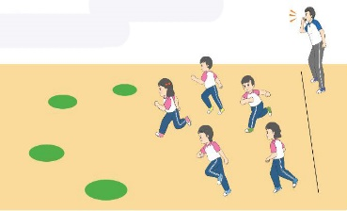  2. Hoạt động hình thành kiến thức mới  - Chuyển đội hình hàng ngang thành đội hình vòng tròn.  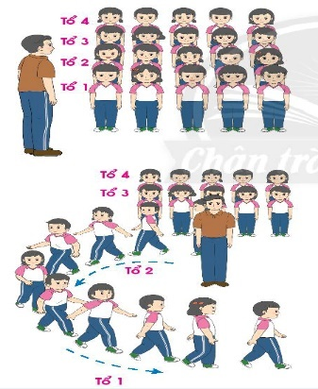  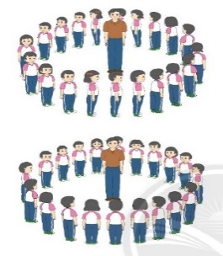  3. Hoạt động luyện tập  a. Tổ chức tập luyện  Tập theo tổ nhóm  b. Trò chơi “Bỏ khăn”.  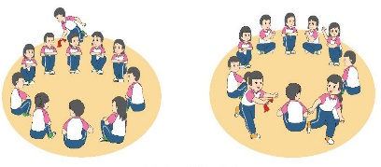  c. Hồi tĩnh  - Thả lỏng cơ toàn thân.  Hướng dẫn HS tự ôn ở nhà  4. Hoạt động vận dụng  a. Vận dụng  b. Nhận xét giờ học | 5-7’  2lx8n  8-10’  12-15’  3’ | - Gv nhận lớp, thăm hỏi sức khỏe học sinh phổ biến nội dung yêu cầu giờ học  - GV hướng dẫn sơ lược cách chơi.  - Tổ chức cho học sinh chơi  - Cho HS quan sát tranh  - GV cùng thực hiện với học sinh  - Sử dụng biến đổi đội hình hàng ngang thành vòng tròn được sử dụng vào hoạt động nào?  - GV yêu cầu học sinh nhắc lại các khẩu lệnh đã học.  - GV lưu ý nhắc nhở.  - Xuống lớp | - Đội hình nhận lớp  - CSL điều khiển khởi động.  - HS chơi trò chơi.        - Đội hình HS quan sát tranh  - HS nói những gì em thấy trong tranh  - HS khác nhận xét.  - Cả lớp thực hiện.  - ĐH tập luyện theo tổ  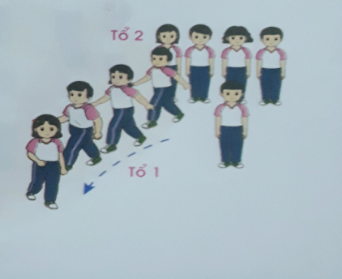  - Đội hình chơi  - HS thực hiện thả lỏng  - HS trả lời  - HS nhận xét bạn  - HS nhận xét giờ học của lớp.

TUẦN 2 - TIẾT 4 - Ngày thực hiện 12/9/2023
Nội dung | Định lượng | Phương pháp, tổ chức và yêu cầu
 |  | Hoạt động GV | Hoạt động HS
1. Hoạt động khởi động  - Nhận lớp  - Khởi động: Xoay các khớp cổ tay, cổ chân, vai, hông, gối.  - Trò chơi: “Chạy nhanh vào ô”  2. Hoạt động tập luyện  - Chuyển đội hình hàng ngang thành đội hình vòng tròn.  a. Tổ chức tập luyện  - Tập theo tổ nhóm  - Thi trình diễn theo tổ  b. Trò chơi “Bỏ khăn”.  c. Hồi tĩnh  - Thả lỏng cơ toàn thân.  Hướng dẫn HS tự ôn ở nhà  3. Hoạt động vận dụng  a. Vận dụng  b. Nhận xét giờ học | 5-7’  2lx8n  22-25’  3’ | - Gv nhận lớp, thăm hỏi sức khỏe học sinh phổ biến nội dung yêu cầu giờ học  - GV hướng dẫn sơ lược cách chơi.  - Tổ chức cho học sinh chơi  - GV chốt ý  - Sử dụng biến đổi đội hình hàng ngang thành vòng tròn được sử dụng vào hoạt động nào?  - GV yêu cầu học sinh nhắc lại các khẩu lệnh đã học.  - GV lưu ý nhắc nhở.  - Xuống lớp | - Đội hình nhận lớp  - CSL điều khiển khởi động.  - HS chơi trò chơi.        - ĐH tập luyện theo tổ  - Từng tổ lên thực hiện  - Tổ khác nhận xét  - Đội hình chơi  - HS thực hiện thả lỏng  - HS trả lời  - HS nhận xét bạn  - HS nhận xét giờ học của lớp.

